2025년 1학기 데이터통신 13주차
과제 보고서
-Checksum-



202001156 정보통계학과 김수영

과제 해결
비밀번호:X2nF7wJ4rG0hQ9s3
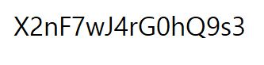

코드 설명:
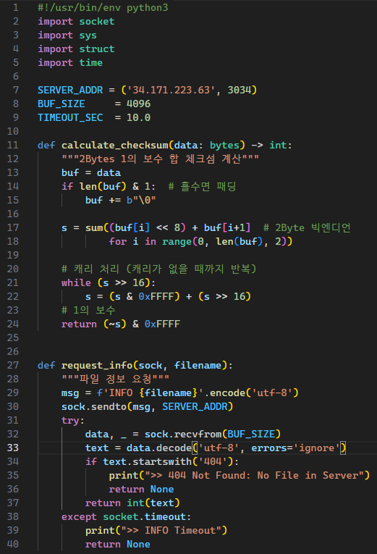
체크섬을 계산하는 함수이다. 계산 시 캐리는 재가산 하지 않는다는 조건이 있었으나 체크섬이 잘못계산되어서 문의 후 캐리가 없어질 때까지 반복하도록 수행하는 형식으로 코드를 바꾸었다.

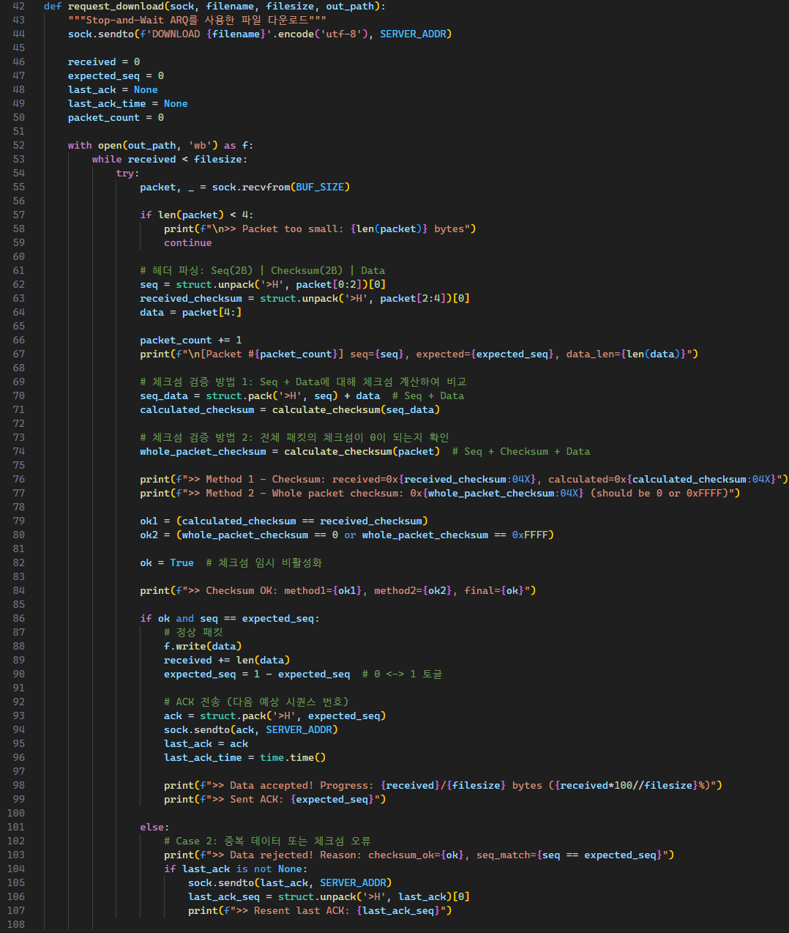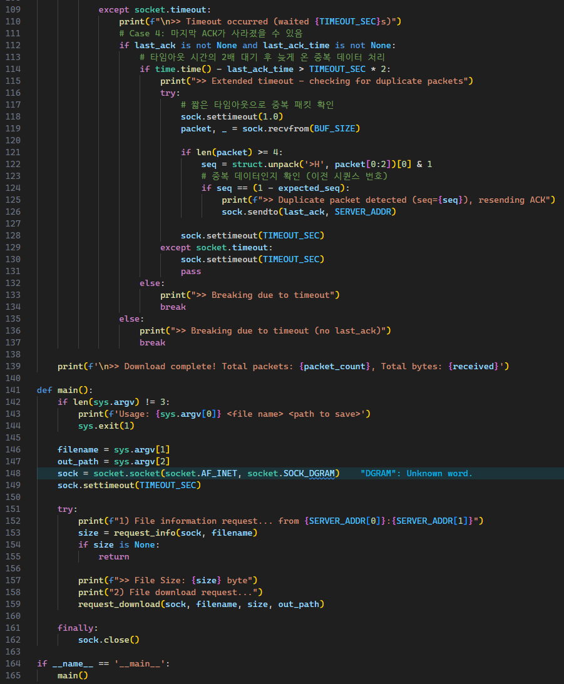
다운로드 함수이다. 케이스 2와 케이스 4에 대한 부분을 구현하였으나 실제 데이터 통신 시에는 오류가 발생하지 않아 이를 확인할 수는 없었다. 추가적으로 체크섬에 대한 계산이 계속 일치하지 않아, 최종적으로 코드를 수행할 때는 체크섬을 검증하는 부분은 넘기는 식으로 하여 파일을 다운로드 받았다. 정상적으로 파일은 다운로드 받아지나 현재 코드에 어느 부분이 문제여서 체크섬 계산이 올바르게 수행되지 않는지 피드백이 필요하다 생각한다.

